
經濟部能源局業界能專計畫

106年度專案宣導說明會

一、目的：
經濟部能源局為蓄積業界能源科技研發能量，配合「創能、節能、儲能與系統整合」之綠能產業發展政策，鼓勵企業開發能源科技之創新應用及提供相關服務，針對能源領域之前瞻技術、創新應用、關鍵技術研發、產品或技術加值與系統整合之開發及示範驗證等提供多元補助，以期快速帶動新興產業之技術發展，強化國際競爭力。

經濟部能源局業界能專計畫106年度專案宣導說明會訂於105年9月12日(星期一) 起於臺北、臺中、臺南及高雄舉辦4場次說明會，歡迎有意投入能源科技研發之企業先進踴躍上網報名，網址http://www.etp.org.tw/industry/，洽詢電話：(02)8772-1953分機23陶小姐、分機38林小姐。

二、指導單位：經濟部能源局

三、主辦單位：財團法人中衛發展中心

四、日 期： 臺北場：105年9月12日（星期一）

臺中場：105年9月19日（星期一）

臺南場：105年9月21日（星期三）

高雄場：105年9月22日（星期四）

五、議 程：
時間 | 議程或主題 | 主持人／單位
13:30-14:00 | 報到
14:00-14:05 | 長官致詞 | 能源局
14:05-14:45 | 業界能專計畫申請須知說明 | 中衛發展中心
14:45-15:05 | 休息茶敘
15:05-15:35 | 業界能專計畫計畫書撰寫注意事項 | 中衛發展中心
15:35-16:10 | 綜合討論
16:10 | 散會

經濟部能源局業界能專計畫

106年度專案宣導說明會
場次 | 日期 | 地點
臺北場 | 9月12日(一) | 集思台大會議中心蘇格拉底廳  臺北市大安區羅斯福路4段85號 B1  (02) 2363-5868
臺中場 | 9月19日(一) | 財團法人台中世界貿易中心301會議室  臺中市西屯區天保街60號  (04)2358-2271
臺南場 | 9月21日(三) | 國立臺南生活美學館3樓演講室  臺南市中西區中華西路2段34號  (06)298-4990
高雄場 | 9月22日(四) | 集思高軟會議中心頂樓海景旗艦會議廳  高雄市前鎮區復興四路12號A棟  (07)235-1070

交通指南：
9/12(一)臺北場－臺北市大安區羅斯福路4段85號 B1
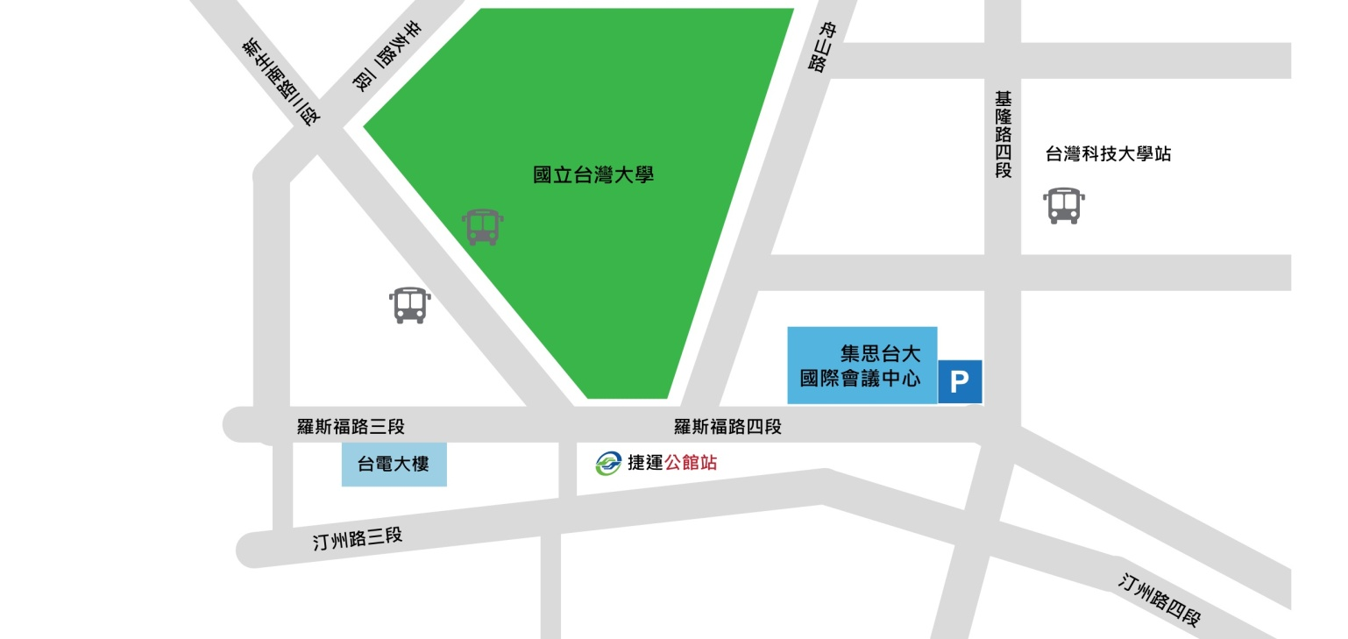

交通資訊：
一、開車－公館水源市場對面羅斯福路上，近羅斯福路與基隆路交叉口。
1、國道一號：由松江路交流道下，轉建國高架道路南行至和平東路出口，續行辛亥路至基隆路右轉，直行至羅斯福路再右轉，隨即於右側「台灣大學公館二活停車場」停車即可。
2、國道三號：由台北聯絡道下辛亥路端，接基隆路右轉羅斯福路，隨即於右側「台灣大學公館二活停車場」停車即可。
二、捷運－公館水源市場對面羅斯福路上，近羅斯福路與基隆路交叉口。
※ 捷運新店線公館站二號出口(步行2分鐘)。
三、公車－公館水源市場對面羅斯福路上，近羅斯福路與基隆路交叉口站牌名稱。
1、捷運公館站－(羅斯福路)254。
2、捷運公館站－(公車專用道-往西區方向)0南、1、109、208、208(高架線)、208(區間車)、208(基河二期國宅線)、236、251、252、253、278、284、284(直行)、290、52、642、643、644、648、660、671、672、673、676、74、907、景美女中－榮總快速公車、棕12、綠11、綠13、藍28。
3、捷運公館站－(公車專用道-往新店方向) 207、278、280、280(直達車)、284、311、505、530、606、606區間車、668、675、676、松江幹線、松江-新生幹線、敦化幹線、藍28。
4、公館－(羅斯福路基隆路口)671。
5、公館－(基隆路)1207、254、275、275(副)、650、672、673、907、南港軟體園區通勤專車(雙和線)。
交通指南：
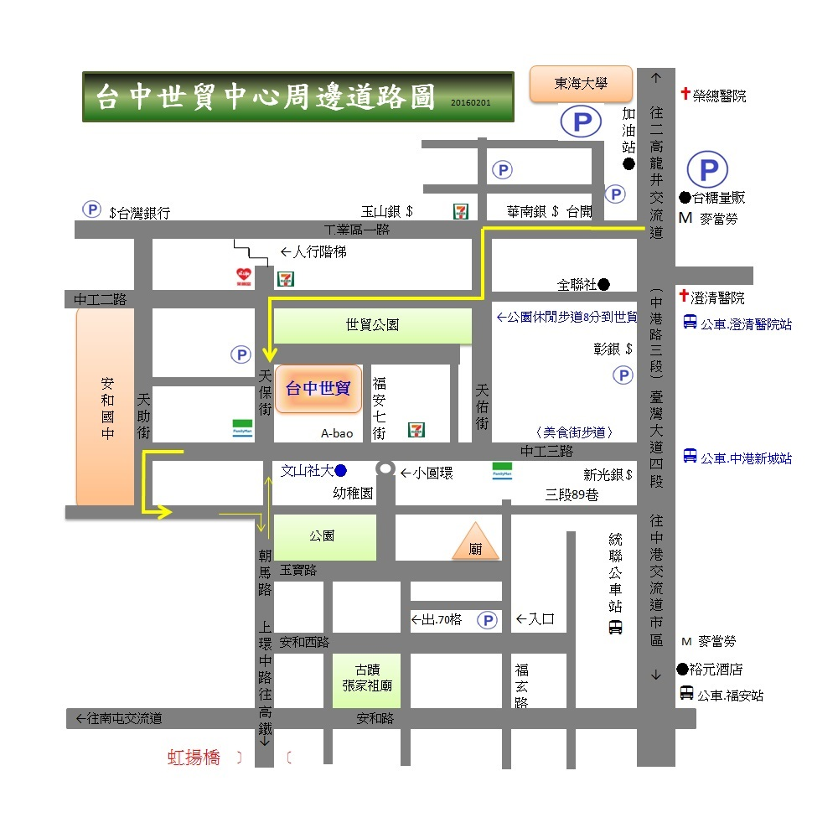
9/19(一)臺中場－臺中市西屯區天保街60號

交通資訊：
一、自行開車
1、一號國道(中山高速公路)：下中港交流道，往沙鹿方向，經過台中澄清醫院，左轉進入台中工業區後，左轉 天佑街，右轉中工2路。
2、三號國道(第二高速公路)：下龍井交流道，往台中市區方向，經過東海大學，右轉進入台中工業區後，左轉天佑街，右轉中工2路。
3、中彰快速道路：南下－從朝馬路出口，右轉朝馬路接天保街。北上－從市政路出口，左轉朝馬路接天保街。
二、大眾交通工具
※ 請於中港路澄清醫院站牌下車，步行約十分鐘可達世貿中心。

交通指南：
9/21(三)臺南場－臺南市中西區中華西路2段34號
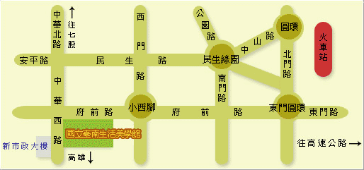

交通資訊：
一、火車
1、台南火車站北站下車後，搭乘府城客運0左路(往臺南公園方向)，於生活美學館站下車。
2、台南火車站北站下車後，搭乘府城客運6路(往下鯤鯓方向)，於生活美學館站下車。
3、台南火車站南站下車後，搭乘府城客運0右路(往成功路方向)，於生活美學館站下車。
4、台南火車站南站下車後，搭乘府城客運10路(往鹿耳門天后宮方向)，於永華市政中心站(府前路)下車，再往東步行至本館(約300公尺)。
二、高速公路
1、由仁德交流道下交流道，轉東門路往市區方向(西)，下東門圓環陸橋後，轉府前路，直行即可抵達本館。
2、由永康交流道下交流道，轉中正南路往市區方向(西)，直行抵公園路口轉公園路，公園路直行到盡頭民生綠園轉南門路，南門路直行數百公尺，轉府前路，直行即可抵達本館。
三、高鐵
※ 扺達台南高鐵站後，搭乘高鐵接駁車往市府站府前路下車(約40分鐘)，再往東步行至本館(約300公尺)。

交通指南：
9/22(四)高雄場－高雄市前鎮區復興四路12號A棟
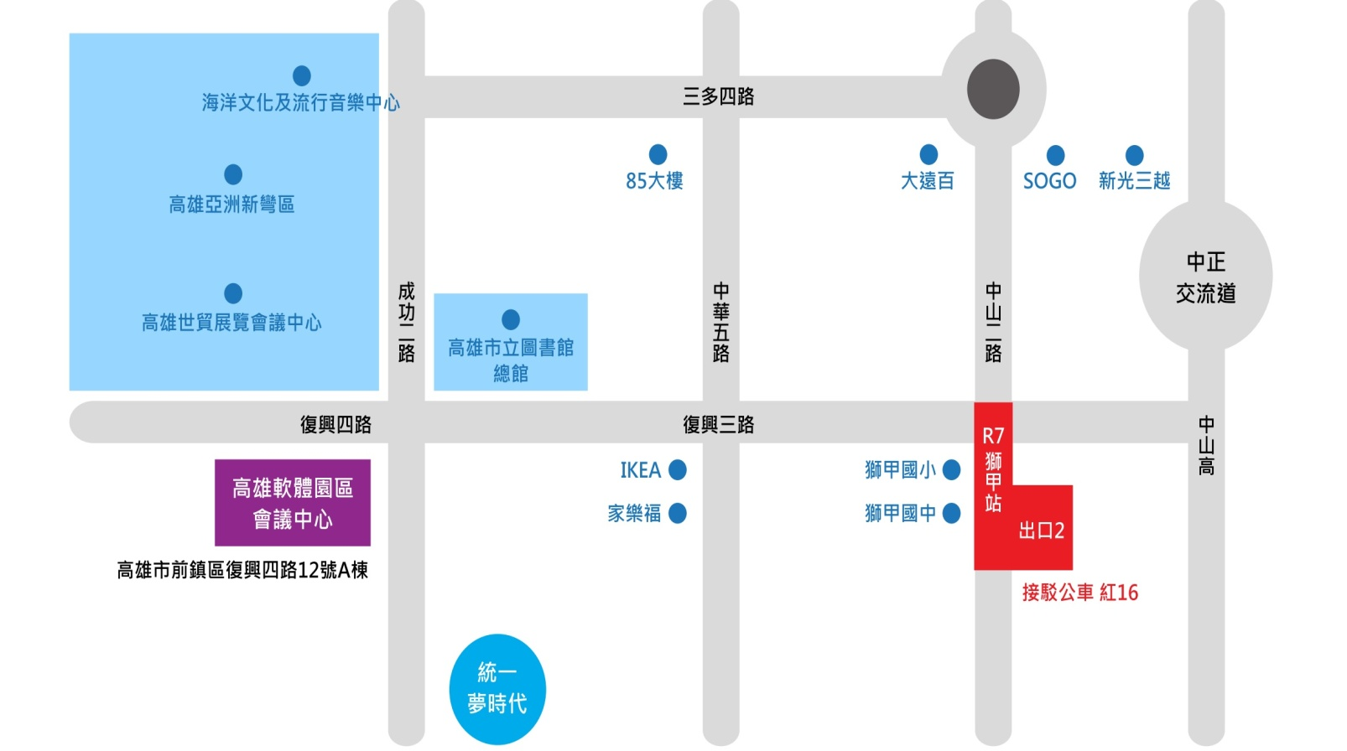
交通資訊：
一、捷運
1、請至捷運獅甲站R7四號出口，步行10－15分鐘。
2、請至捷運獅甲站R7二號出口，轉乘紅16接駁公車。
3、請至捷運凱旋站R6，轉乘環狀168路(東)。
二、公車
※軟體園區站15、環狀168、紅16(獅甲站－園區)。
三、開車
1、(中山高)中正交流道出口接中正路，於中山路左轉，再於復興路右轉即可抵達。
2、(南二高)接東西向國道十號接中山高交流道出口 (同中山高路線)。
四、停車資訊
※成功二路高雄展覽館旁新光停車場。

